**ФЕДЕРАЛЬНОЕ АГЕНТСТВО ЖЕЛЕЗНОДОРОЖНОГО ТРАНСПОРТА**

Федеральное государственное бюджетное образовательное учреждение

высшего образования

**«Петербургский государственный университет путей сообщения**

**Императора Александра I»**

**(ФГБОУ ВО ПГУПС)**

Факультет «Автоматизация и интеллектуальные технологии»

Кафедра «Информатика и информационная безопасность»

Лабораторная работа № 1

по дисциплине

«Информационная безопасность информационно-управляющих и информационно-логистических систем транспорта»

«Описание ИУС или ИЛС с точки зрения специалиста ИБ»

|  |  |  |
| --- | --- | --- |
| **Выполнил обучающийся**  Курс 5  Группа КИБ-012 | __________________  подпись, дата | Я.И. Геласимов |
|  |  |  |
| **Проверил** | __________________  подпись, дата | В. В. Грызунов |

Санкт-Петербург

2024

**Цель работы:**

Выбрать информационную систему ООО «РЖД». Для этой системы составить диаграммы IDEF0 с точки зрения специалиста информационной безопасности, и UseCase UML.

**Порядок выполнения работы:**

Для рассмотрения была выбрана система СИРИУС.

Сетевая интегрированная российская информационная управляющая система (СИРИУС) создана в процессе реформирования железнодорожного транспорта для внедрения новых высокоэффективных методов управления перевозками на базе широкого использования современных информационных технологий и технических средств, позволяющих более эффективно реализовать накопленный опыт, содействовать принятию оптимальных управленческих решений.

СИРИУС позволяет оптимизировать технологию перевозочного процесса для повышения качества услуг, предоставляемых грузоотправителям и грузополучателям; управлять вагонным парком, погрузочными ресурсами и грузопотоками; организовать продвижение поездов в оптимальных режимах; оперативно управлять собственными и арендованными вагонами; отслеживать движение массовых грузов; учитывать прохождение вагонов стран СНГ и Балтии по российским железным дорогам.

1. **UseCase UML**

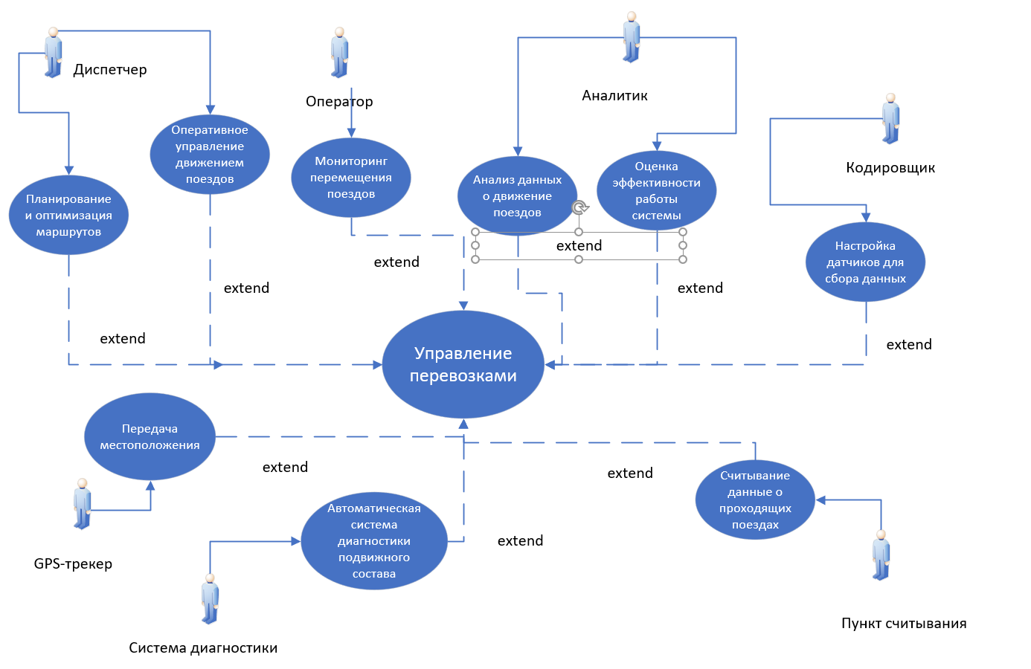

Рисунок 1 – UML-схема

1. **IDEF0-схема**

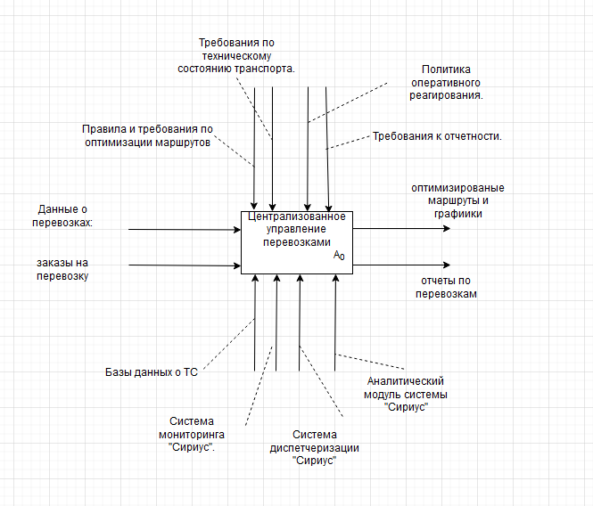

Рисунок 2 – корневая IDEF0-схема

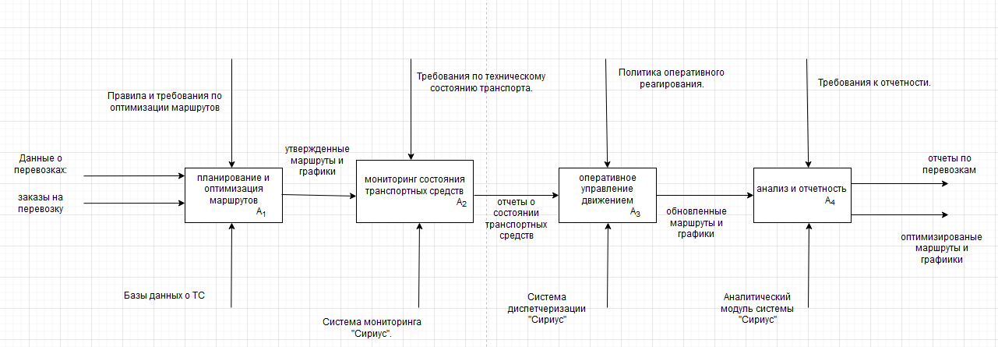

Рисунок 3 – IDEF0-схема точки А0

1. **Система СИРИУС с точки зрения специалиста ИБ**

С точки зрения специалиста по информационной безопасности (ИБ), для системы СИРИУС требуется защита для следующих данных.

**Данные о перевозках**: это может включать информацию о том, что нужно перевезти, куда и в какие сроки.

**Заказы на перевозку**: информация о заказах на транспортировку грузов.

Требуется:

Конфиденциальность данных:

* Все входные данные, особенно если это персональные данные (например, данные о пользователях), должны быть защищены с помощью шифрования (например, AES для данных в базе данных и SSL/TLS для передаваемых данных).
* Важно обеспечить, чтобы только авторизованные пользователи могли получить доступ к этим данным (например, через многофакторную аутентификацию (MFA)).

Целостность данных:

Чтобы гарантировать, что данные, поступающие в систему, не были изменены, используйте цифровые подписи и хеширование для верификации целостности данных при передаче и хранении.

**Базы данных о ТС**: базы данных, где хранятся все сведения о транспортных средствах, их техническом состоянии и состоянии в реальном времени.

Требуется:

Шифрование данных на уровне базы: применяйте шифрование на уровне базы данных для предотвращения доступа к данным без соответствующего авторизационного механизма.

**Утвержденные маршруты и расписания**: это информация о маршрутах, по которым должны следовать транспортные средства.

Требуется:

**Целостность данных о маршрутах:**

Нужно гарантировать, что утвержденные маршруты и расписания не были изменены до или во время их применения. Это можно обеспечить с помощью **цифровых подписей** или **хеширования данных** для проверки целостности маршрутов.

Конфиденциальность состояния транспортных средств:

* Данные о местоположении и техническом состоянии транспортных средств (например, с использованием GPS) должны быть защищены от перехвата.
* Важно использовать шифрование для передачи данных о местоположении, а также защиту от несанкционированного доступа к этим данным.

**Система мониторинга и диспетчеризации "Сириус":** системы, которые обеспечивают отображение состояния транспортных средств в реальном времени.

Требуется:

* Безопасная передача данных: между системой мониторинга и центральным сервером должна использоваться защищенная передача данных (например, TLS для предотвращения перехвата).

**Отчеты о состоянии транспортных средств**: информация о том, как транспортные средства следуют по маршруту, их текущее местоположение и техническое состояние.

Требуется:

**Целостность отчетов о состоянии транспортных средств:**

Отчеты должны быть защищены от изменения, и их подлинность должна быть проверена. Используйте **цифровые подписи** и **хеширование** для обеспечения целостности отчетов.

**Конфиденциальность управления движением:**

Изменение маршрутов или графиков в реальном времени также должно быть защищено от несанкционированных вмешательств. **Многоуровневая аутентификация** и разграничение доступа могут предотвратить ошибки и фальсификацию.

**Система диспетчеризации "Сириус"**:

Важно, чтобы изменения маршрутов и графиков (например, из-за дорожных условий) передавались по защищенным каналам, и доступ к изменениям имели только уполномоченные лица.

**Обновленные маршруты и графики**: они могут изменяться на основе данных о транспортных средствах, дорожной ситуации или иных факторов.

Требуется:

**Конфиденциальность и целостность отчетов:**

Отчеты по перевозкам и оптимизированные маршруты должны быть защищены от изменений и утечек информации, так как они могут содержать коммерческую и операционную информацию.

Важно внедрить **шифрование данных** и **цифровые подписи** для обеспечения целостности отчетов.

**Доступность отчетности:**

Для обеспечения доступности отчетности в случае инцидентов важно иметь систему **резервного копирования** и **восстановления данных**.

**Аналитический модуль системы "Сириус"**:

Важно, чтобы модули анализа данных обеспечивали защиту от несанкционированного вмешательства в аналитические отчеты.

* **Защищенные каналы связи** для передачи отчетов и рекомендаций по оптимизации маршрутов также являются обязательными, чтобы предотвратить их подделку или перехват.